作业2说明文档
一、天然气气田数据实时监测与修复系统介绍
基于 RBAC（Role-Based Access Control）的天然气气田监测系统，实现了完整的五表模型权限控制。
二、系统架构
2.1 后端技术栈
- Spring Boot 2.7.18
- MyBatis
- MySQL 8.0
- Java 8
2.2 前端技术栈
- React 18
- React Router 6
- Axios
- Vite
三、 数据库设计（RBAC 五表模型）
1. sys_user - 用户表
2. sys_role - 角色表
3. sys_module - 模块/菜单表
4. sys_user_role - 用户角色关联表
5. sys_role_module - 角色模块关联表
四、角色权限说明
系统内置四个测试角色，登录密码均为 `123456`：
表 1 角色权限说明表
角色 | 登录账号 | 可访问模块
系统管理员 | admin | 气田总览、生产监测、数据修复、系统管理、点位管理
甲方代表 | client_01 | 气田总览、生产监测
算法工程师 | algo_dev | 气田总览、生产监测、数据修复、点位管理
现场工程师 | field_eng | 气田总览、生产监测、点位管理

1.系统管理员 (admin)
- 账号：`admin` / `123456`
- 角色标识：`ADMIN`
- 权限：全部模块，负责用户、角色与系统配置

2.甲方代表 (client_01)
- 账号：`client_01` / `123456`
- 角色标识：`CLIENT`
- 权限：气田总览、生产监测（查看生产数据与报告，无算法配置与系统管理权限）

3.算法工程师 (algo_dev)
- 账号：`algo_dev` / `123456`
- 角色标识：`ALGO_DEV`
- 权限：气田总览、生产监测、数据修复、点位管理（负责算法调试、时序修复与点位配置，无系统管理权限）

4.现场工程师 (field_eng)
- 账号：`field_eng` / `123456`
- 角色标识：`FIELD_ENGINEER`
- 权限：气田总览、生产监测、点位管理（查看井站实时数据、维护现场点位信息，无数据修复与系统管理权限）
五、快速启动
5.1 数据库初始化
- 方式1：双击运行 init-database.bat（会打开新窗口）
密码在 database.local.ini 中配置，需与 application.yml 一致
- 方式2：手动导入
mysql -u root -p你的密码 < sql/init.sql
mysql -u root -p你的密码 gas_field_rbac < sql/business-tables.sql
mysql -u root -p你的密码 gas_field_rbac < sql/sample-data.sql
```
首次使用：复制 `database.local.ini.example` 为 `database.local.ini`，把 `mysql_password` 改成你的 MySQL root 密码（当前项目默认为 `3306`）。
修改 MySQL 密码时，同时更新 `database.local.ini` 和 `application.yml`。
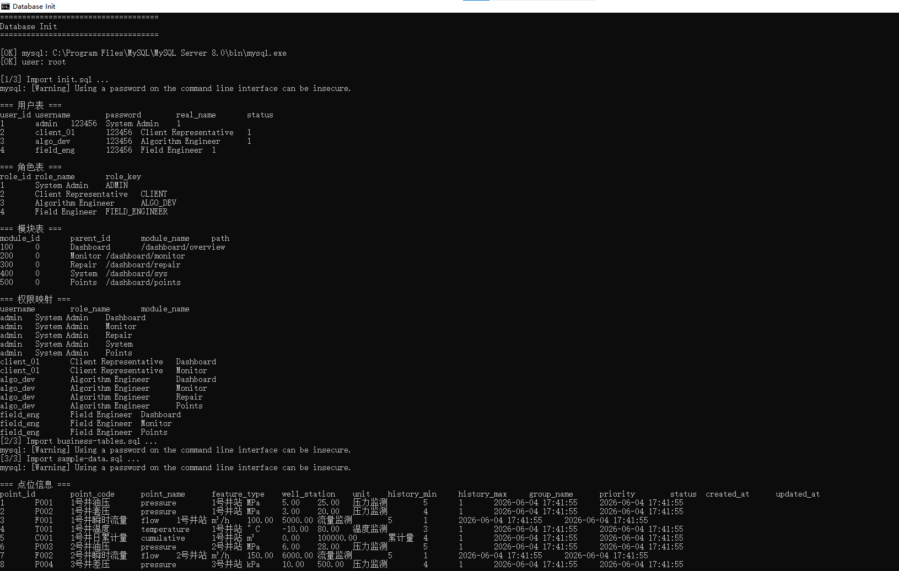
图 1 数据库初始化页面

5.2 启动后端

```bash
cd backend
mvn clean install
mvn spring-boot:run
```
后端将运行在：http://localhost:8080
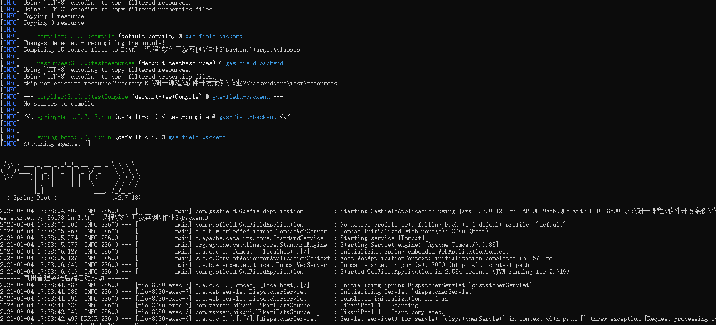
图 2 后端启动页面

5.3 启动前端
```bash
cd frontend
npm install
npm run dev
```
前端将运行在：http://localhost:3000
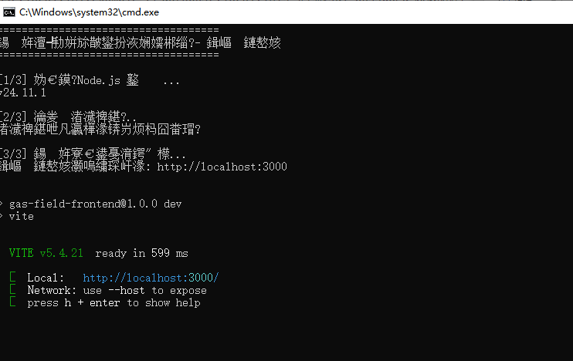
图 3 前端启动页面

5.4 访问系统
打开浏览器访问：http://localhost:3000
使用上述测试账号登录即可体验不同角色的权限差异。
5.5 业务模块
1. 气田总览看板 - 实时生产数据概览
2. 多相流生产监测 - 流量与压差实时监测
3. 时序数据修复中心 - LightGBM 算法修复缺失值
4. 系统权限管理 - RBAC 配置中心
5. 点位管理 - 井站监测点位维护与统计
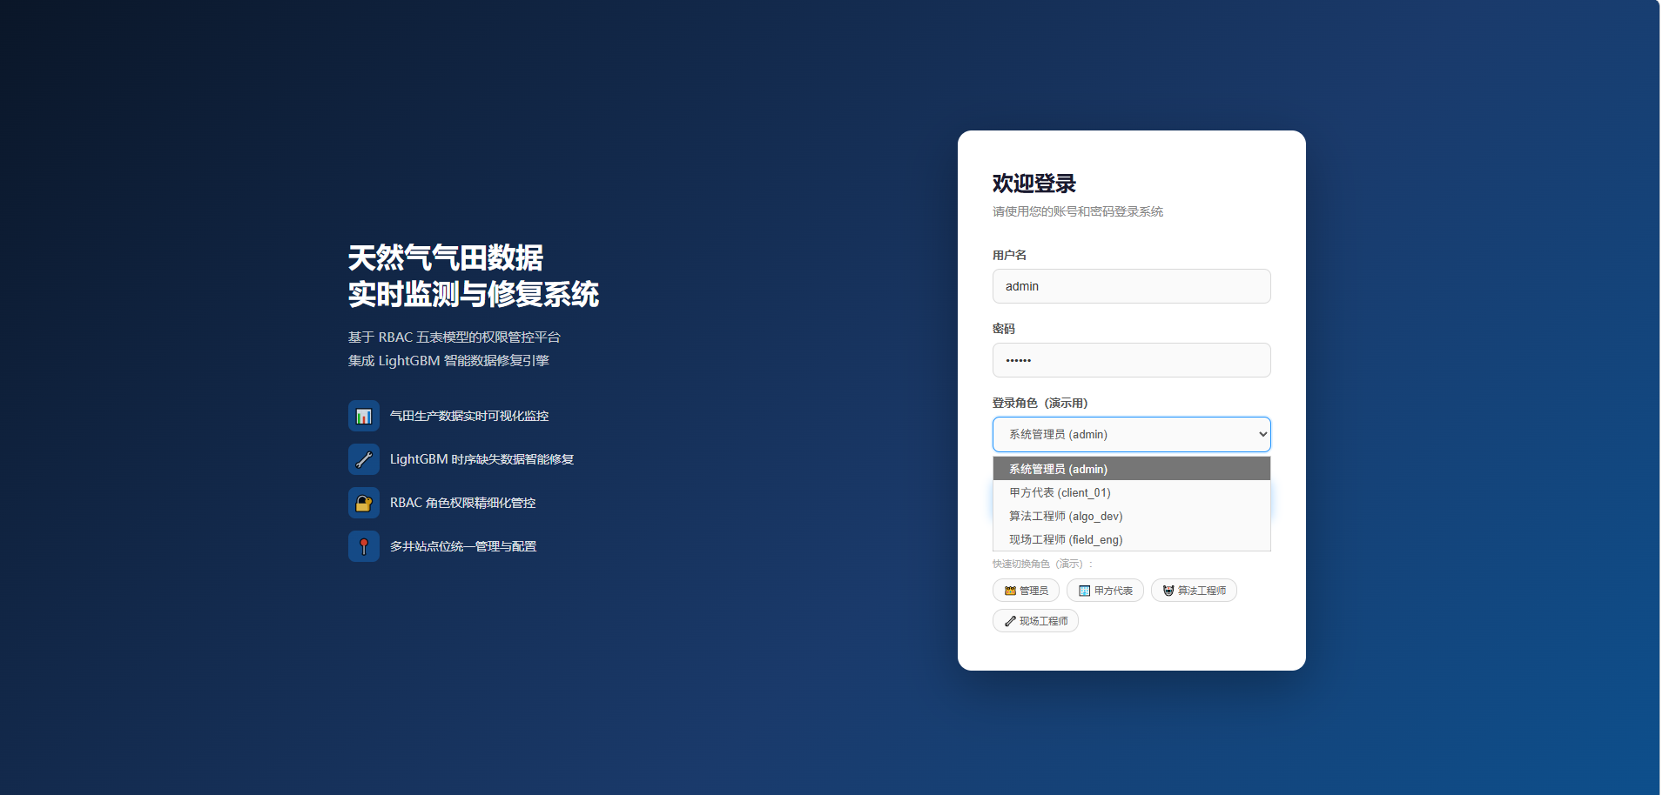
图 4 系统登陆页面
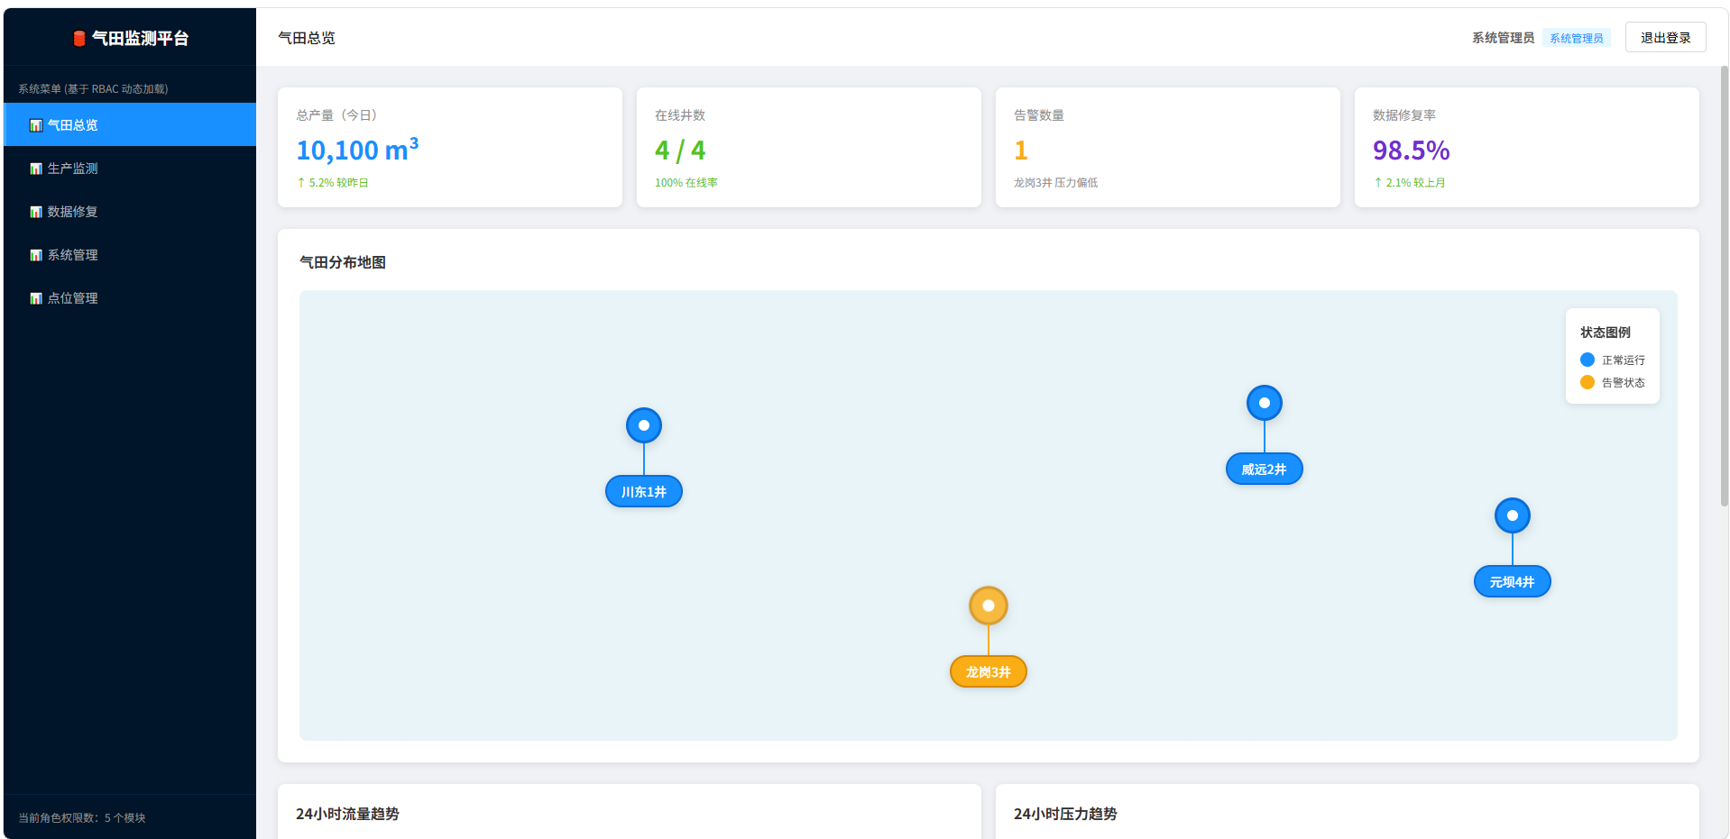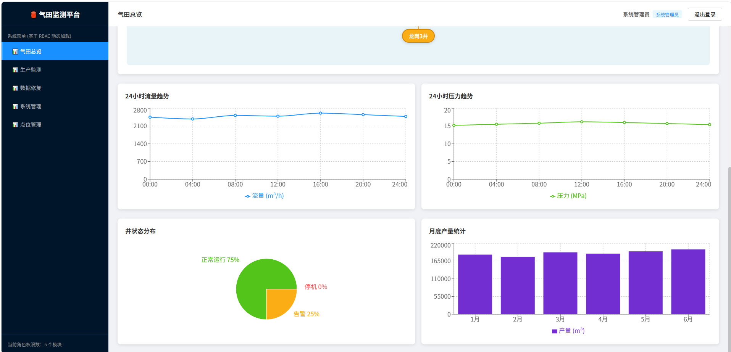
图 5 气田总览页面展示
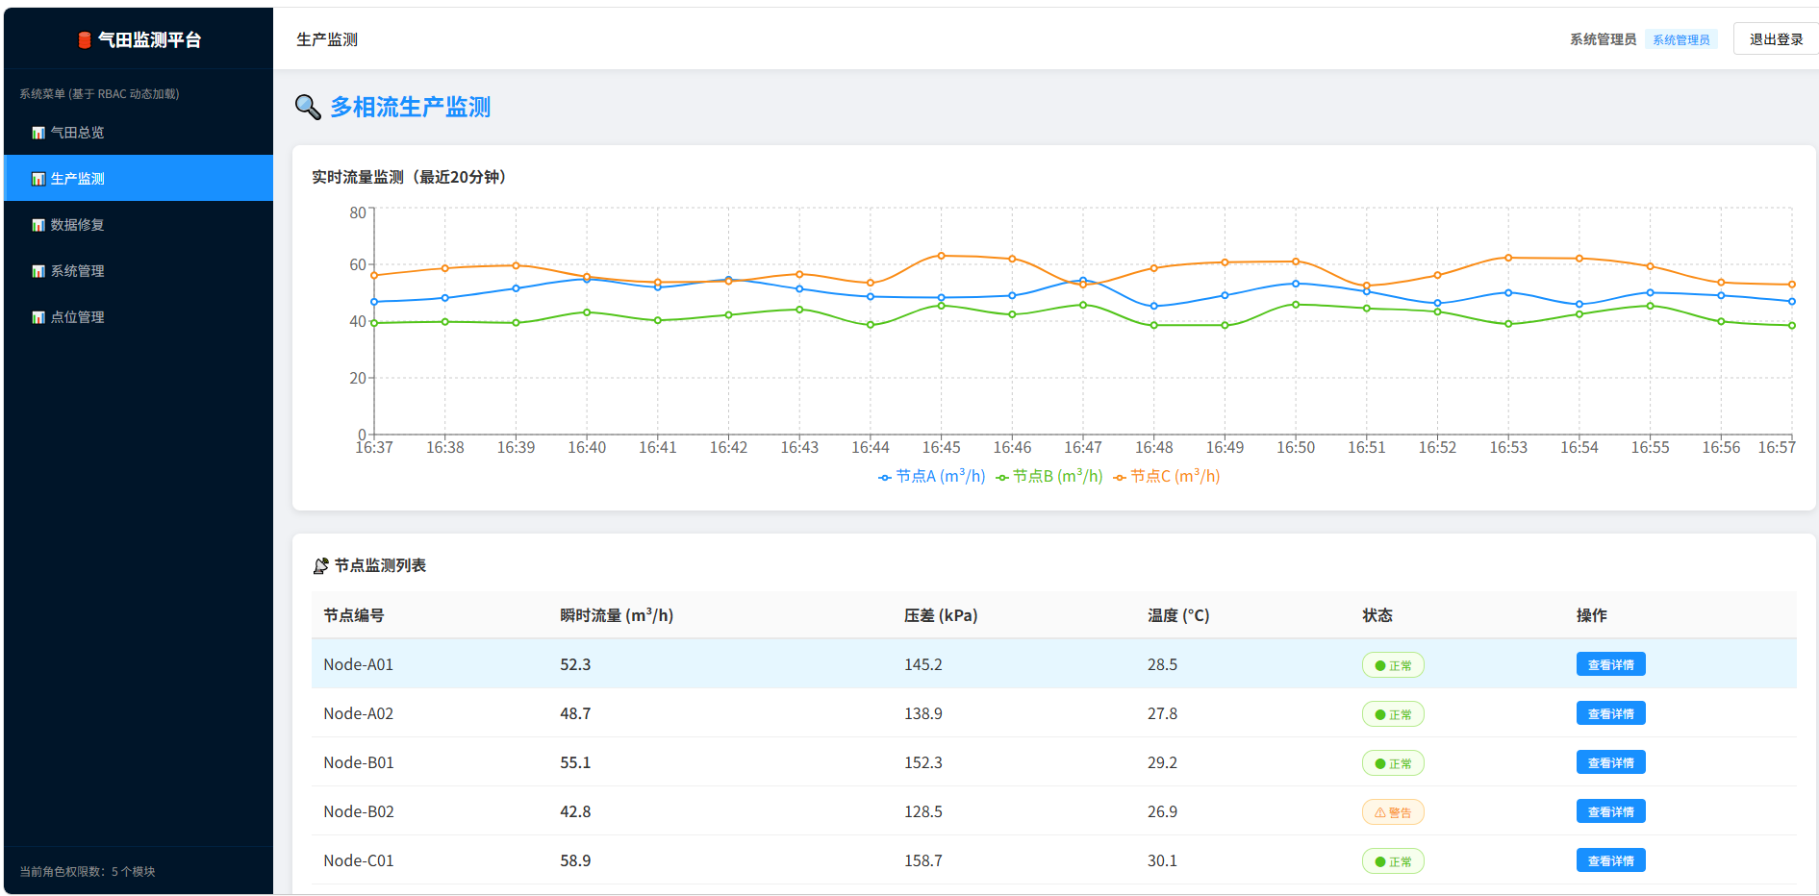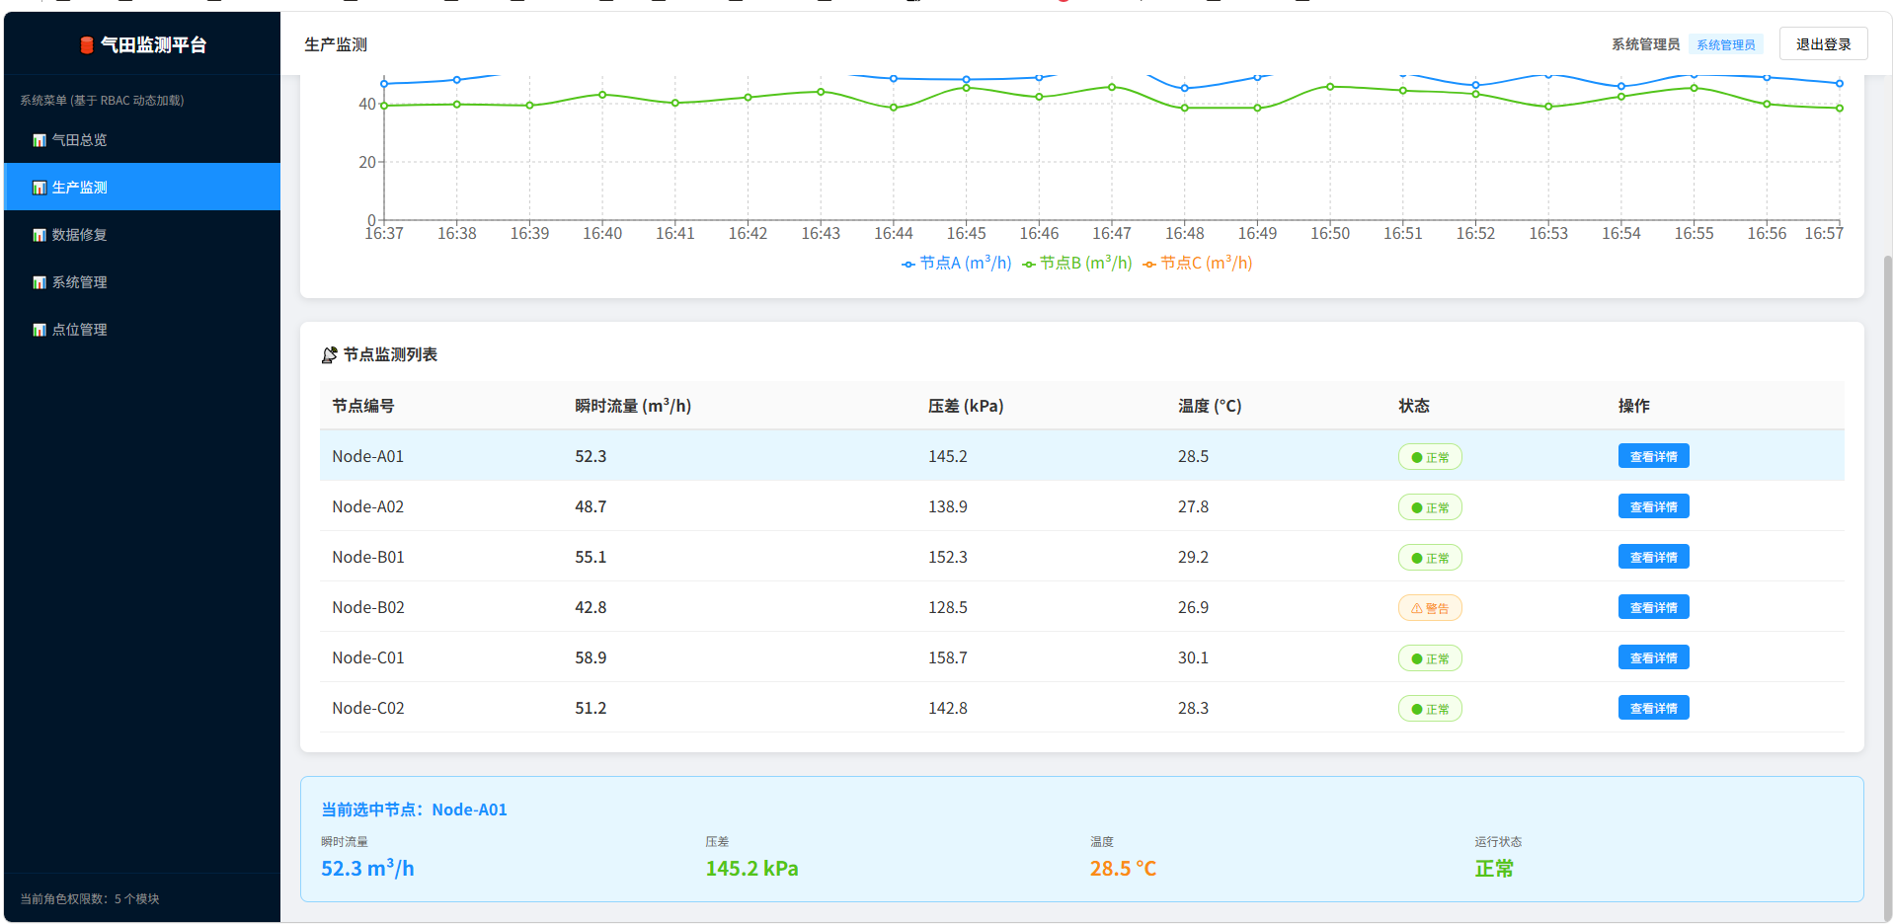
图 6 生产监测页面展示
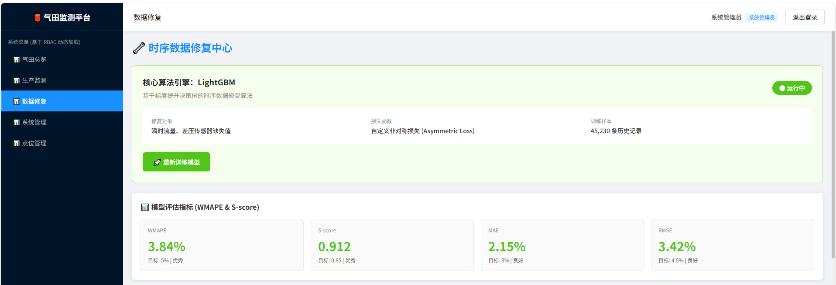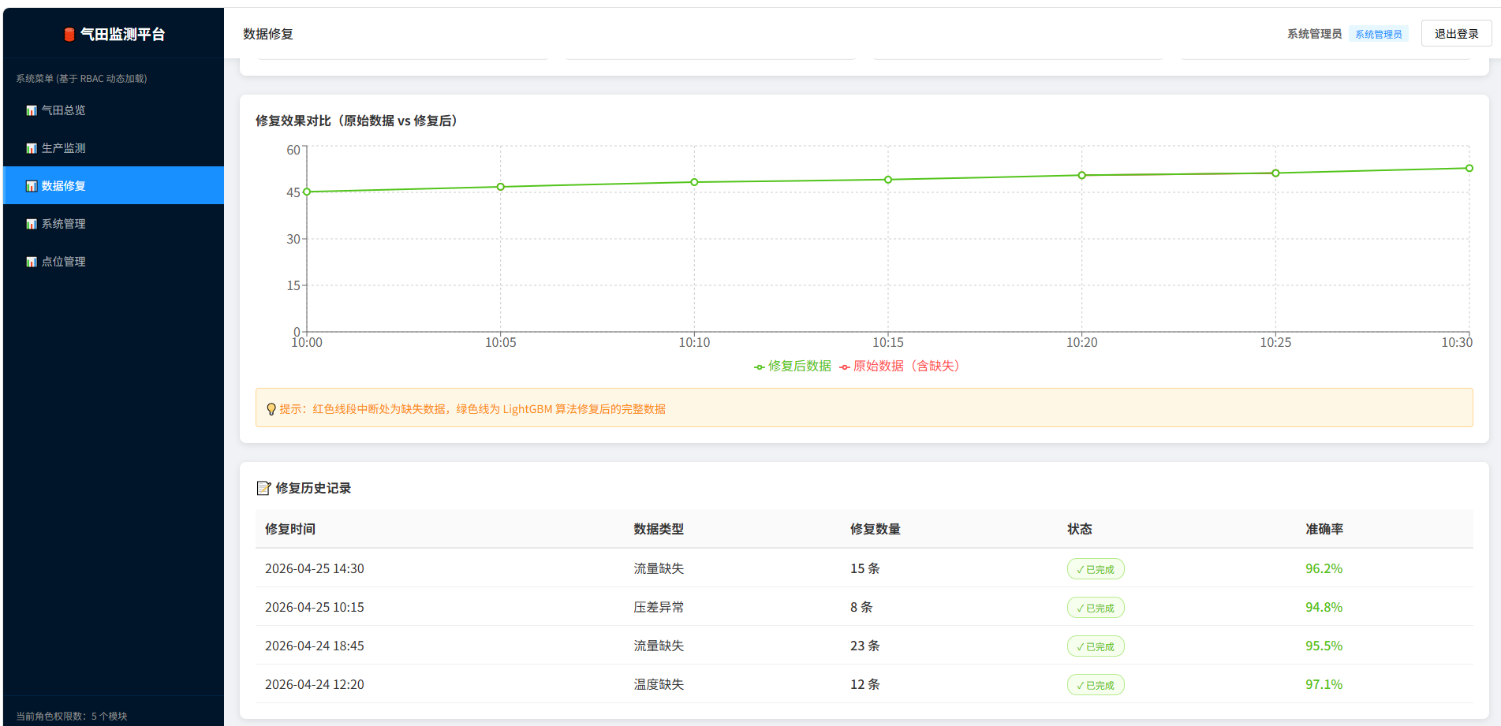
图 7 数据修复页面展示
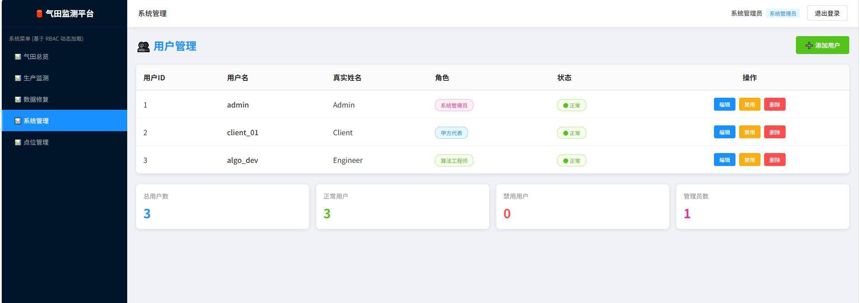
图 8 系统管理页面展示
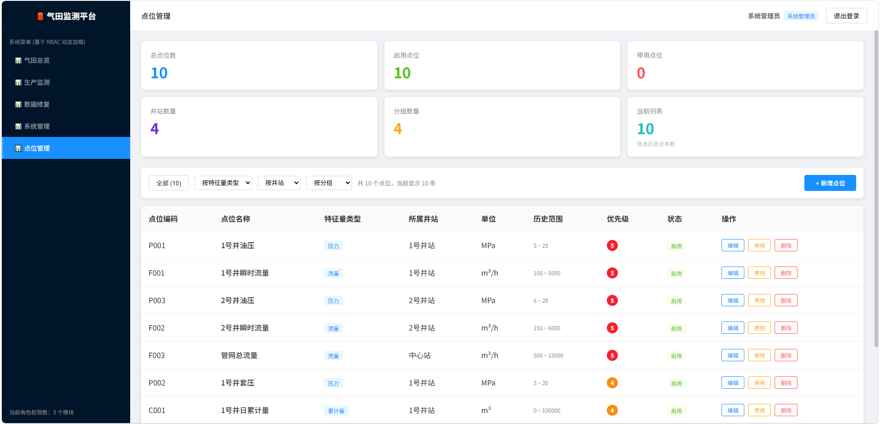
图 9 点位管理页面展示

